
猴子一日生活
[文件副標題]

[日期]
[公司名稱]
[公司地址]
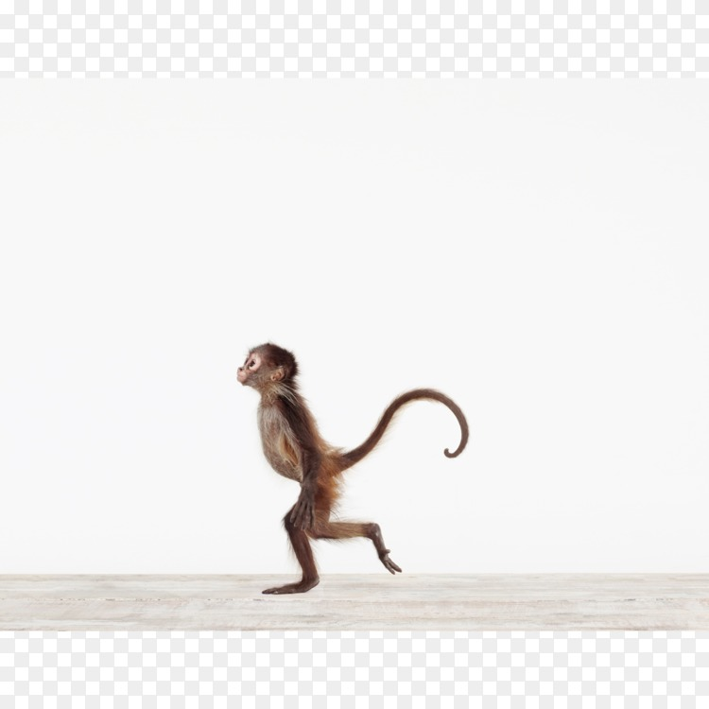

猴種類的部分特徵差不多，例如很多新世界猴會有纏卷的尾巴，這樣當牠們爬樹時就可以用來抓著樹枝，相反舊世界猴就沒有纏卷的尾巴，而是有較小的鼻孔，鼻孔之間的距離也較近，部分的背部有硬皮，就像嵌入的座椅靠墊般；部分也像人類有三色的視力；其他則是兩色視或單色視。雖然新舊世界猴，像猿，都有向前的眼睛，但二者的臉部卻是不同的；而每種類的猴仔都有某些特徵一樣，例如鼻子，顎部和臀部的類型。因此如果要明白猴的話，必須去學習牠們的個別不同的特徵。

猴子有些居住於樹上，有些則住在草原上。而新世界猴主要住在中南美洲，舊世界猴則住在非洲和亞洲。

生長[編輯]
剛出生的猴子總會纏著猴母親的手或腳，而纏著猴母親對於幼猴是重要的，因為猴媽媽會用牠們的手腳在樹上攀爬，因此要纏得好才不至於在攀爬時跌下。猴子有較長的童年，有時長達三年。當牠們年幼時，總會跟著牠們的母親。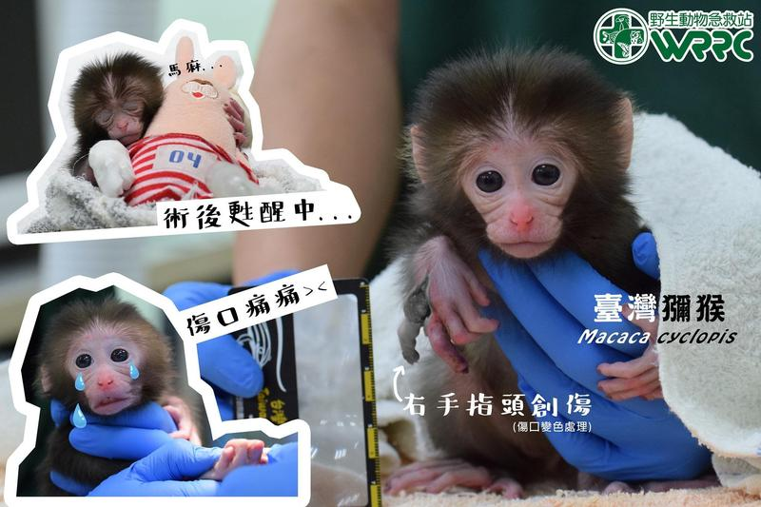
不同物種的猴子會吃不同的食物，但主要是水果、植物的葉子、種子、堅果、花、昆蟲、蜘蛛，動物的蛋和小動物。雖然多數猴子是素食者，但其中的狒狒卻會偶然吃肉，有機會的話，牠們更會偷走黑猩猩或其他動物的幼獸來吃。雖然這樣，狒狒不會像獅子和野狗般有準備地去獵食動物。而毛臀葉猴則主要吃葉子和其他植物部份，但也喜歡吃水果、花、種子和昆蟲。西非洲產的大狒狒除了吃水果，花外，也吃葉子，樹皮、草、樹莖、昆蟲、鳥蛋和蜥蜴。
